МИНИСТЕРСТВО НАУКИ И ВЫСШЕГО ОБРАЗОВАНИЯ РОССИЙСКОЙ ФЕДЕРАЦИИ

Федеральное государственное бюджетное образовательное учреждение высшего образования

«Донецкий национальный технический университет»

Факультет ИСП

Кафедра ПИ им Л.П.Фельдмана

Лабораторная работа № 1

на тему: «Базовые принципы работы с системами контроля версий»

по курсу: «Профессиональная практика программной инженерии»

Проверил:

асс. каф. ПИ им. Л.П.Фельдмана Филипишин Д.А.

Выполнил:

ст. гр. ПИ-20б

Хомичук Н. В.

Донецк-2024

Цель работы – получить практические навыки использования систем контроля версий.

Вариант 18. Конструктор видеоигр, по аналогии с Unity.

1. Регистрация на GitHub (см. рис. 1). Аккаунт: thegotamaster, ссылка: https://github.com/thegotamaster

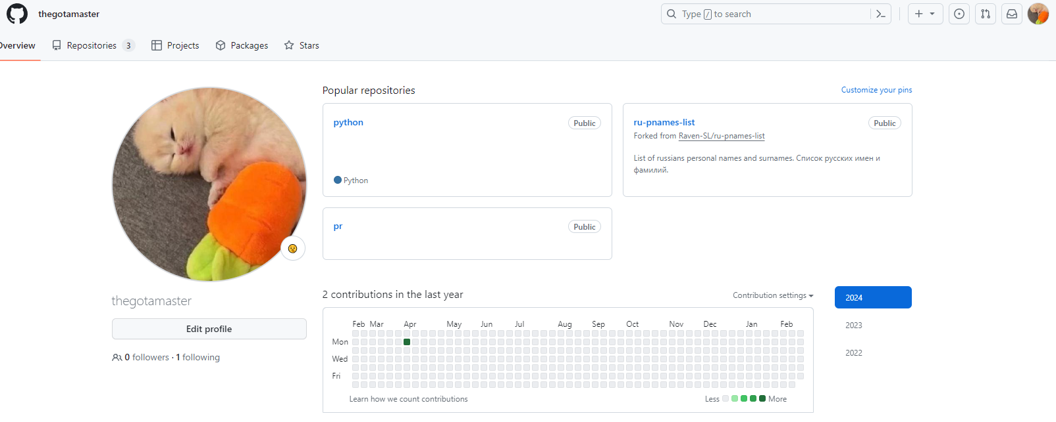

Рисунок 1 – Регистрация на GitHub

2. Создание репозитория и трёх папок в нём – программа, отчёты и команда (рис. 2).

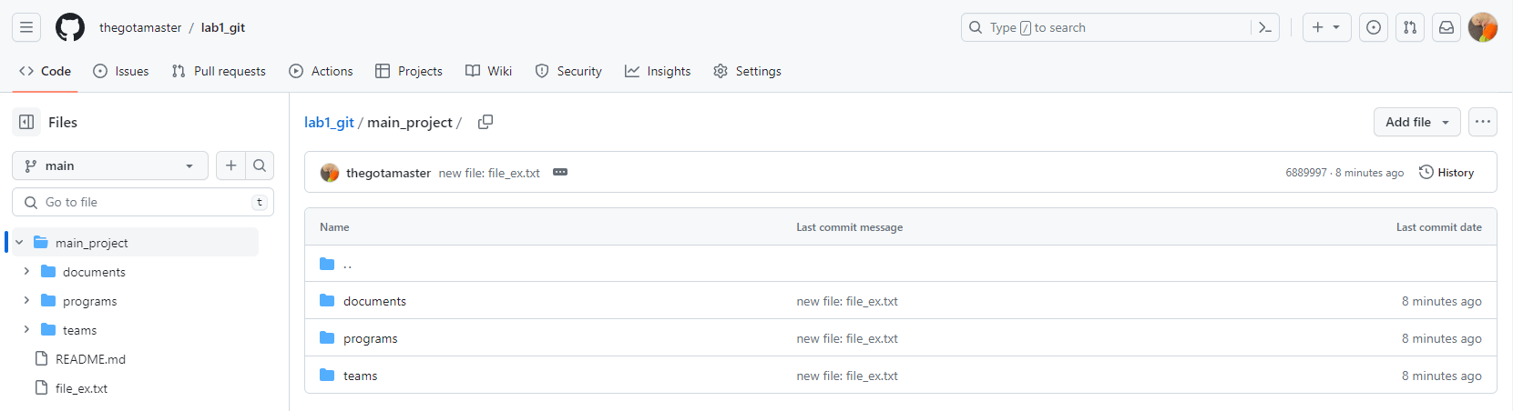

Рисунок 2 – Папки в репозитории

3. Краткое описание разрабатываемых компонентов/модулей моделируемого проекта:

Для реализации системы необходимо разработать следующие модули:

1. **Менеджер уровней (Level Manager):** модуль, отвечающий за управление уровнями в игре, включая загрузку, сохранение и переход между уровнями.
2. **Редактор уровней (Level Editor):** инструмент для создания и редактирования игровых уровней, включая размещение объектов, настройку окружения и расстановку препятствий.
3. **Компонент анимации (Animation Component):** модуль для создания и управления анимациями персонажей, объектов и игровых элементов.
4. **Система управления персонажем (Character Controller):** компонент, обеспечивающий управление движением и взаимодействием игрового персонажа с окружающим миром.
5. **Система физики (Physics System):** модуль, реализующий физические законы в игре, обеспечивая реалистичное поведение объектов и коллизии.
6. **Система искусственного интеллекта (AI System):** компонент, отвечающий за поведение компьютерных противников и непроходимых персонажей в игре.
7. **Система звуковых эффектов (Sound Effects System):**  модуль для добавления звуковых эффектов, музыки и звукового сопровождения в игру.
8. **Менеджер ресурсов (Resource Manager):** компонент, управляющий загрузкой и выгрузкой ресурсов, таких как текстуры, модели, звуки и анимации.
9. **Система сохранения и загрузки (Save/Load System):** модуль, обеспечивающий возможность сохранения текущего состояния игры и загрузки сохраненных данных.
10. **Интерфейс пользователя (User Interface):** компонент, отвечающий за создание и управление пользовательским интерфейсом игры, включая меню, кнопки, индикаторы и другие элементы.
11. **Система квестов (Quest System):** модуль, позволяющий создавать и управлять квестами в игре, включая задания, цели и награды.
12. **Система мультиплеера (Multiplayer System):** компонент, обеспечивающий возможность многопользовательской игры через интернет или локальную сеть.
13. **Система аналитики (Analytics System):** модуль для сбора и анализа данных об игровом процессе, поведении игроков и эффективности игровых механик.
14. **Система ачивментов (Achievements System):** компонент, позволяющий добавлять достижения и награды за выполнение определенных целей в игре.
15. **Система диалогов (Dialogue System)**: модуль для создания и управления диалогами между персонажами, игровыми событиями и катсценами.
16. **Система инвентаря (Inventory System):** компонент, позволяющий игрокам управлять своим инвентарем, предметами и ресурсами в игре.
17. **Система динамического освещения (Dynamic Lighting System):** модуль, обеспечивающий реалистичное и динамическое освещение сцен и объектов в игре.
18. **Система генерации мира (Procedural Generation System)**: компонент, позволяющий создавать случайные уровни, миры и контент в игре для увеличения вариативности.
19. **Система погоды (Weather System):** модуль, отвечающий за визуализацию и воздействие различных погодных условий на игровой мир, такие как дождь, снег, туман и т.д.
20. **Система управления временем (Time Management System):** компонент, позволяющий управлять временными аспектами игры, такими как смена дня и ночи, ускорение времени и т.д.

На рисунке 3 представлено краткое описание модулей в папке “programs”.

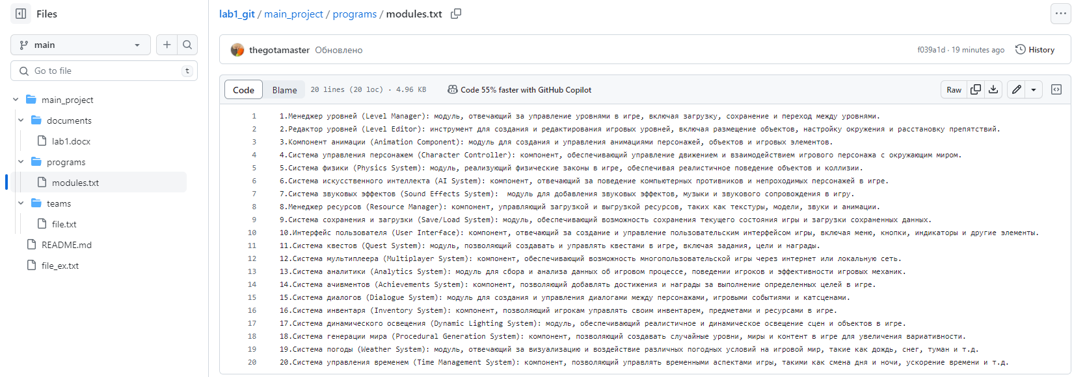

Рисунок 3 – Краткое описание модулей

Загрузка файлов выполняется путем добавления изменений в файл в локальном репозитории и отправка файла в удаленный репозиторий (см. рис. 4).

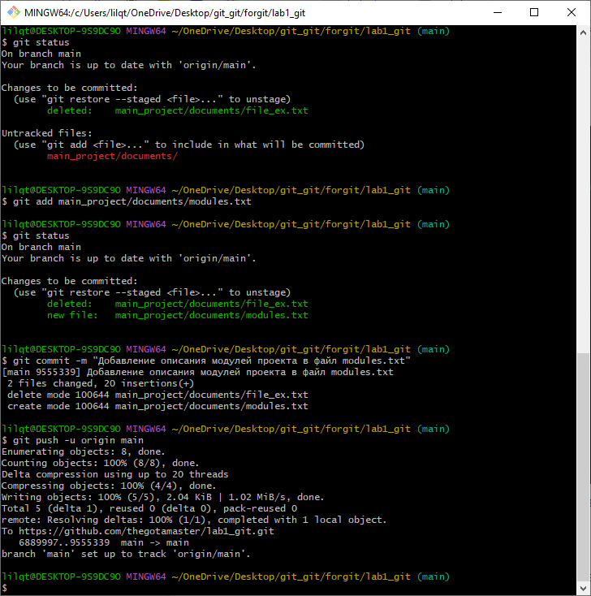

Рисунок 4 – Загрузка файла на удалённый репозиторий.

4. Выполнение команды git log --pretty=format:\"%h %ad | %s%d [%an]\" --graph --date=short (см. рис. 5).

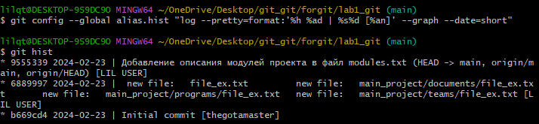

Рисунок 5 – Вывод команды git hist

5. Выполнение команды git diff (см. рис. 6).

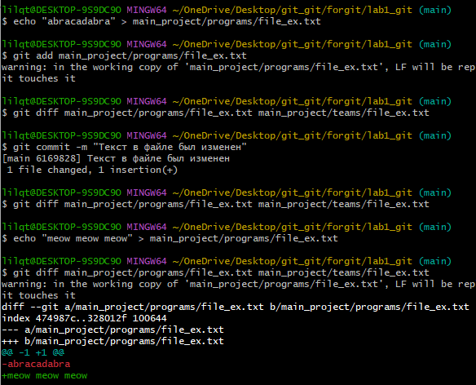

Рисунок 6 – Вывод команды git diff

6. Добавление файла отчёта по лабораторной работе (см. рис. 7).

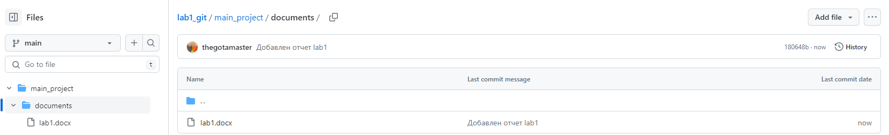

Рисунок 7 – Отчёт по лабораторной работе